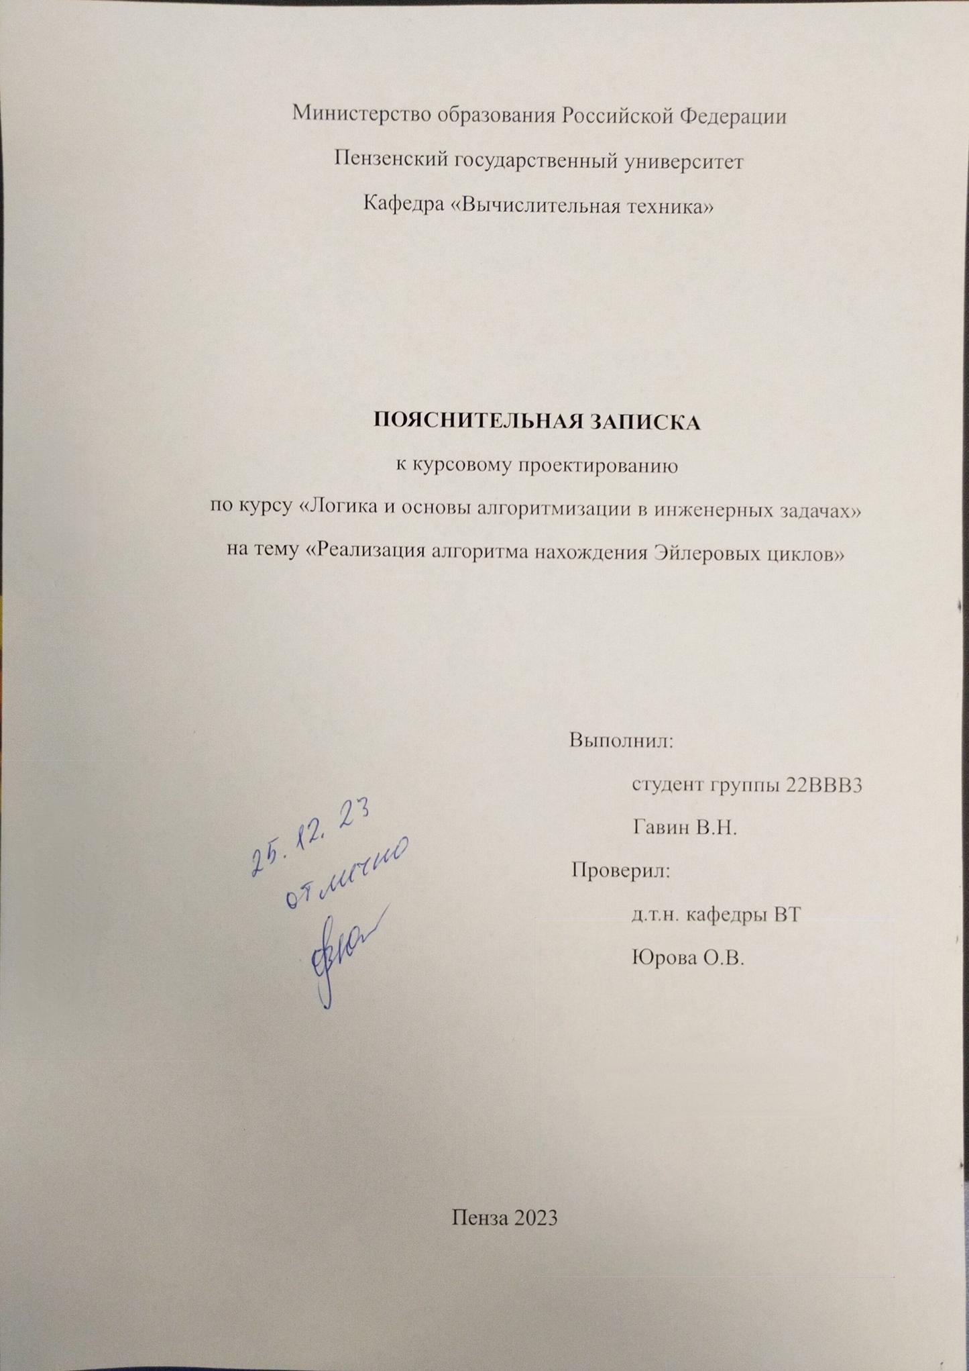

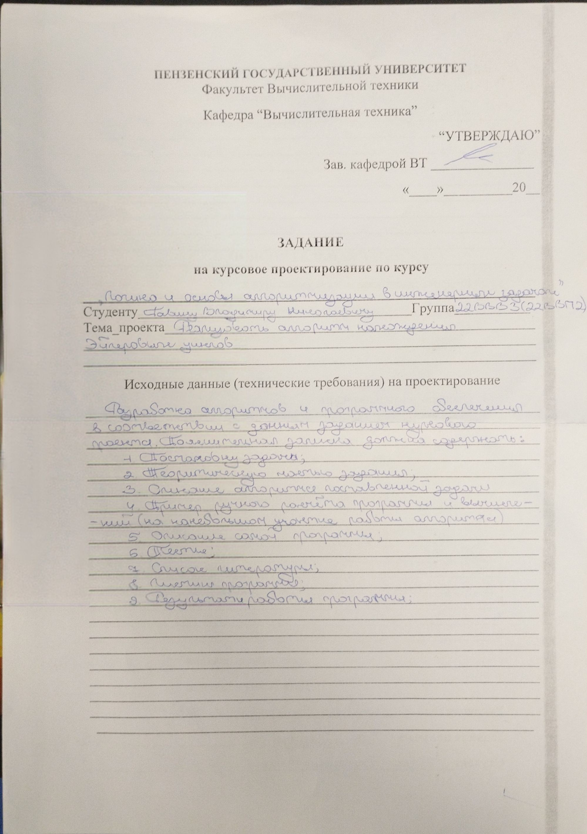

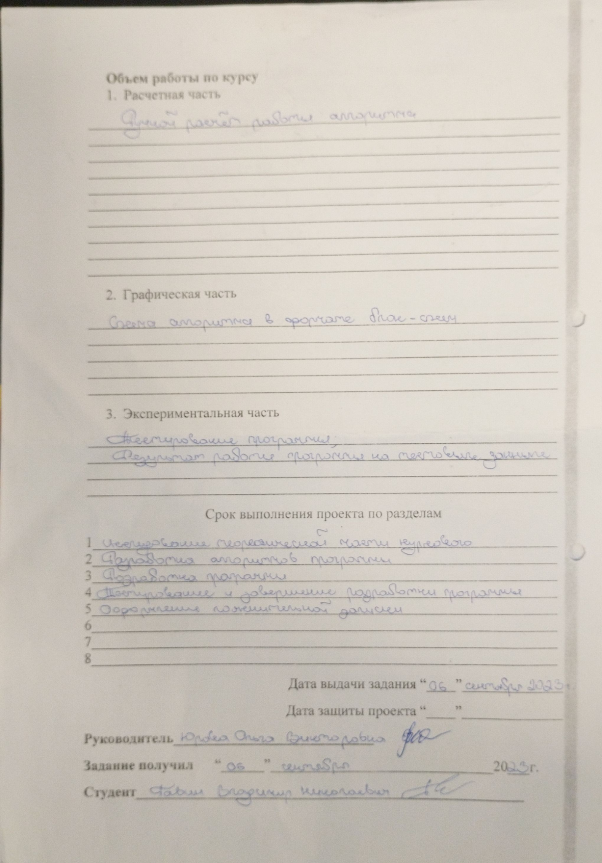

**Содержание**

Реферат 5

Введение 6

Постановка задачи 7

Теоретическая часть задания 8

Описание алгоритма программы 9

Описание программы 10

Тестирование 13

Ручной расчѐт задачи 19

Заключение 21

Список литературы 22

Приложение А. 23

# Реферат

Отчет стр 38, рисунков 12, 1 табл., 1 приложение

Граф, теория графов, эйлеров цикл, поиск в глубину, рекурсия

Цель исследования – разработка программы, способная находить эйлеровы циклы в графе, используя алгоритм поиска в глубину.

В работе рассмотрены правила нахождения Эйлеровых циклов в графах.

# Введение

Теория графов — это раздел дискретной математики, который изучает графы, состоящие из вершин и ребер, их свойства и применения. Одним из основоположников теории графов считается Леонард Эйлер, великий швейцарский математик XVIII века.

В 1736 году Эйлер опубликовал статью «Решение одной задачи, относящейся к геометрии местоположения», в которой впервые были сформулированы и доказаны две фундаментальные теоремы теории графов. Он рассмотрел задачу о кёнигсбергских мостах и ввёл понятие эйлерова графа. Эйлер показал, что задачу о кенигсбергских мостах можно свести к определению, является ли соответствующий граф эйлеровым.

В данной работе на основе результатов Эйлера рассматриваются свойства эйлеровых графов, приводятся условия существования эйлерова цикла, а также примеры таких графов.

В качестве среды разработки мною была выбрана среда Qt Creator, язык программирования - C++.

Целью данной курсовой работы является разработка программы на языке программирования C++, который является мощным и гибким инструментом для создания кросс-платформенных приложений. Именно с его помощью в данном курсовом проекте реализуется алгоритм поиска в глубину, осуществляющий поиск эйлеровых путей.

# Постановка задачи

Разработать программу для работы с графами, представленными в виде матрицы смежности. Программа должна обеспечивать генерацию случайных графов, поиск эйлеровых циклов, сохранение и загрузку матрицы смежности, а также ручной ввод матрицы пользователем. Пользователь может создавать случайные и эйлеровы графы, определяя размер и плотность ребер графа.

Задания выполняются в соответствии с вариантом №13.

# Теоретическая часть задания

Эйлеров граф — это граф, в котором существует эйлеров цикл, т.е., цикл, проходящий по каждому ребру графа ровно один раз. Эйлеровы графы представляют интерес в различных областях, таких как транспортное планирование и алгоритмы маршрутизации.

В 1736 году Леонард Эйлер рассмотрел следующую задачу: в городе Кёнигсберге (ныне Калининград) река Преголя делит город на 4 части, соединенные 7 мостами (рисунок 1). Требовалось пройти по каждому мосту ровно один раз и вернуться в исходную точку. Эйлер доказал, что такой маршрут проложить невозможно.

Для решения этой задачи Эйлер ввёл понятие графа: вершины соответствуют частям города, ребра - мостам.

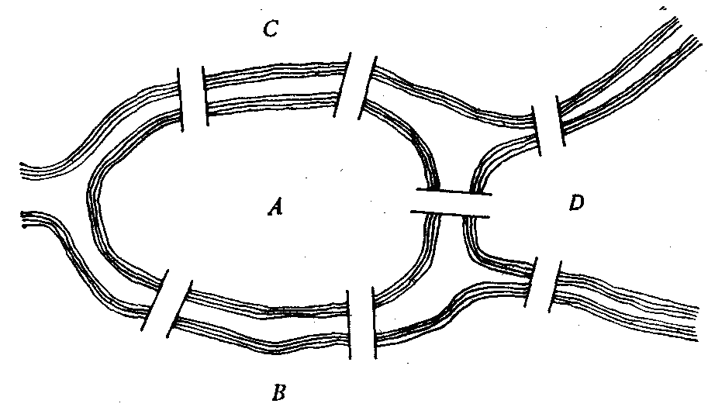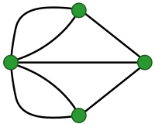

Рисунок 1 - Задача о кёнигсбергских мостах

Эйлер решил задачу, используя понятия графа и эйлерова цикла.

Согласно теореме Эйлера, граф имеет эйлеров цикл тогда и только тогда, когда в каждую вершину входит чётное число рёбер. В этом случае в четыре вершины входит по три ребра, а в одну вершину - по четыре ребра. Таким образом, в графе не существует эйлерова цикла, и поэтому невозможно пройти по всем семи мостам Кёнигсберга, пройдя по каждому мосту только один раз и вернувшись в исходную точку.

# Описание алгоритма программы

Существует много алгоритмов для поиска эйлеровых циклов и путей в графах. Остановимся на обходе в глубину (DFS), ввиду его простой реализации и универсальности.

Функция DFS является модификацией рекурсивного алгоритма обхода в глубину для графа. Она принимает на вход граф в виде двумерного вектора graph, вектор path, в который будут добавляться вершины, и текущую вершину v, с которой начинается обход.

В теле функции DFS происходит обход всех соседей текущей вершины v. Если ребро между текущей вершиной и соседом не пройдено, то оно помечается как пройденное (устанавливается в 0), и вызывается рекурсивно DFS для соседа. После того, как все соседи текущей вершины обработаны, в вектор path добавляется сама вершина v.

Псевдокод функции DFS:

1. DFS(graph, path, v)
2. для каждого соседа v в графе
3. если ребро между v и соседом не посещено
4. удалить ребро
5. DFS(graph, path, сосед)
6. добавить v в путь

# Описание программы

Программа представляет собой приложение Qt Widgets.

Графический интерфейс создан с помощью Qt Designer. Главное окно содержит несколько кнопок, текстовые поля и графическое представление матрицы смежности. Окно диалога ввода используется для ввода матрицы смежности вручную.

Кнопки:

* generateButton: Генерация случайной матрицы смежности для графа.
* generateEulerButton: Генерация случайной эйлеровой матрицы смежности.
* findEulerianButton: Поиск эйлерова цикла в заданном графе.
* actionSave и actionLoad: Сохранение и загрузка матрицы из файла.
* manualInputButton: Ввод матрицы вручную.

События, такие как нажатие кнопок, связаны с соответствующими методами класса MainWindow.

Метод generateMatrix вызывается при нажатии на кнопку generateButton. Метод получает параметры размера и плотности рёбер из соответствующих полей на форме sizeSpinBox и densitySpinBox, генерирует матрицу смежности с учетом заданных параметров. Сгенерированная матрица отображается в текстовом поле и на графической сцене.

Метод generateEulerianMatrix вызывается при нажатии на кнопку generateEulerButton. Очищаются графическая сцена и текстовое поле для пути. Метод получает параметры размера и плотности рёбер из соответствующих полей и пробует сгенерировать матрицу смежности случайного эйлерова графа. Если генерация неудачна после определенного количества попыток, выводит предупреждающее сообщение. В случае успешной генерации, отображается матрица и рисуется граф на графической сцене.

Метод saveMatrix позволяет пользователю сохранить текущую матрицу в текстовый файл. При вызове метода открывается диалоговое окно проводника для выбора места сохранения файла. Если файл выбран и открыт успешно, матрица считывается из текстового поля и записывается в файл.

Метод loadMatrix предназначен для загрузки матрицы из текстового файла. Он открывает диалоговое окно проводника для выбора файла с матрицей. Если файл выбран и успешно открыт, содержимое файла считывается, преобразуется в матрицу и отображается на графической сцене и в текстовом поле.

Метод displayMatrix принимает матрицу в качестве аргумента и отображает ее в текстовом поле matrixTextEdit. Матрица преобразуется в текстовую строку, где числа разделены пробелами. Полученная строка устанавливается в текстовое поле.

Метод manualInputDialog вызывает диалоговое окно, предлагая пользователю ввести матрицу вручную. Введенная пользователем матрица проходит проверку на корректность и отображается на графической сцене и в текстовом поле. В случае ошибки ввода (например, введены нечисловые значения), выводится предупреждающее сообщение.

Метод findEulerianPath получает матрицу смежности из текстового поля, проверяет, является ли граф эйлеровым с помощью метода isEulerian. Если граф эйлеров, выполняет обход в глубину (DFS) для поиска эйлерова цикла. Найденный цикл выводится в текстовое поле.

Графическое представление графа осуществляется с использованием библиотеки Qt, в частности, через классы QGraphicsScene, QGraphicsView и несколько элементов, таких как QGraphicsEllipseItem, QGraphicsLineItem и QGraphicsTextItem.

GraphScene представляет графическую сцену, на которой отображаются вершины и рёбра графа. Каждая вершина представлена объектом QGraphicsEllipseItem, который представляет собой эллипс (в данном случае, круг). Координаты вершин рассчитываются в полярной системе координат для равномерного распределения вершин вокруг центра графической сцены. Для каждой вершины также отображается её номер с использованием QGraphicsTextItem. Ребра между вершинами представлены объектами QGraphicsLineItem. Рёбра рисуются между соответствующими координатами вершин.

# Тестирование

Среда разработки Qt Creator предоставляет все средства, необходимые при разработке и отладке многомодульной программы.

Тестирование проводилось в рабочем порядке, в процессе разработки, после завершения написания программы. В ходе тестирования было выявлено и исправлено множество проблем, связанных с вводом данных, изменением дизайна выводимых данных, алгоритмом программы, взаимодействием функций.

Ниже продемонстрирован результат тестирования программы.

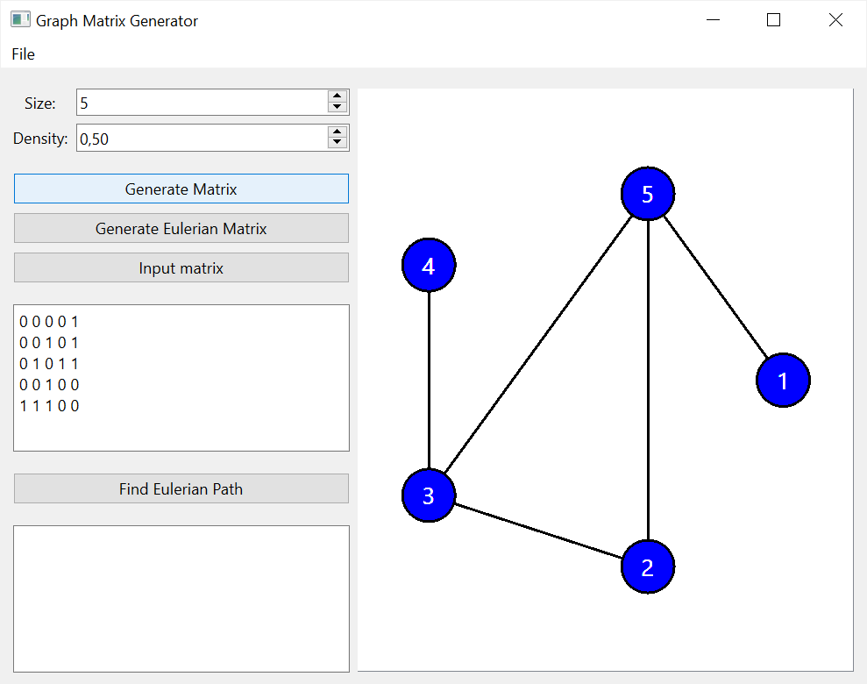

Рисунок 2 – Генерация случайной матрицы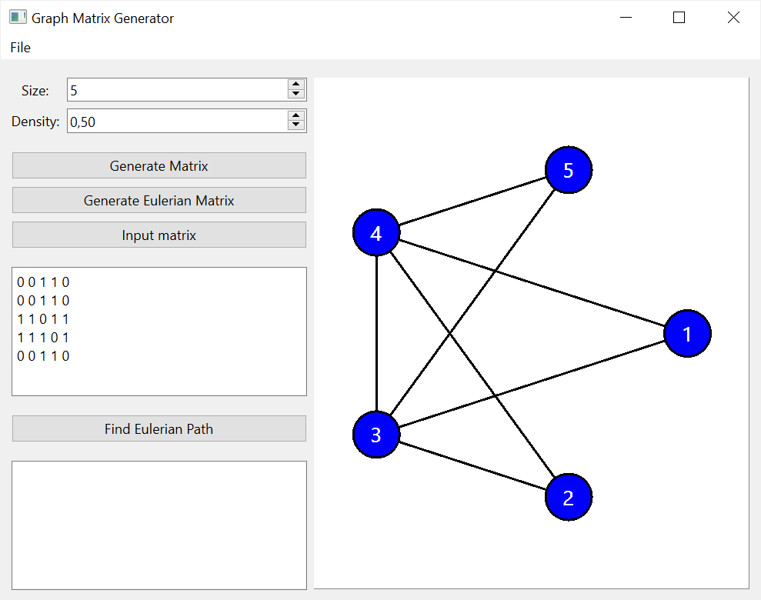

Рисунок 3 – Генерация эйлеровой матрицы

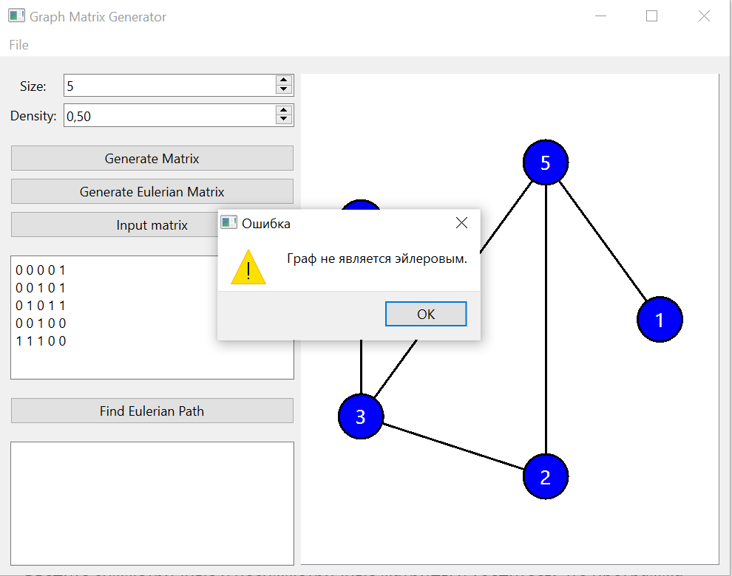

Рисунок 4 – Поиск цикла в неэйлеровом графе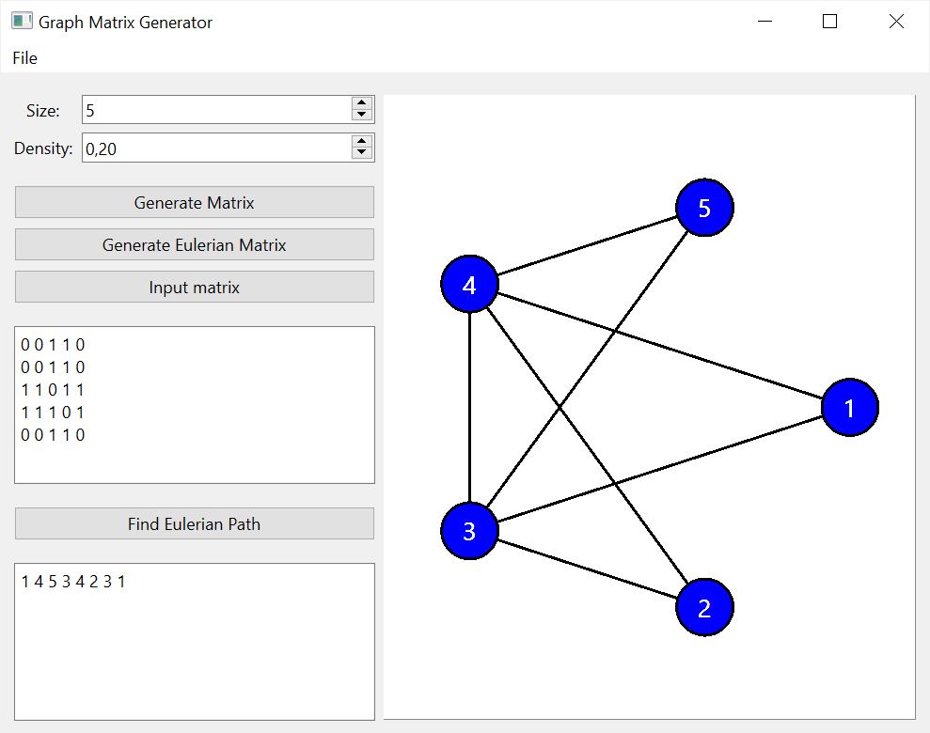

Рисунок 5 – Поиск пути в эйлеровой матрице

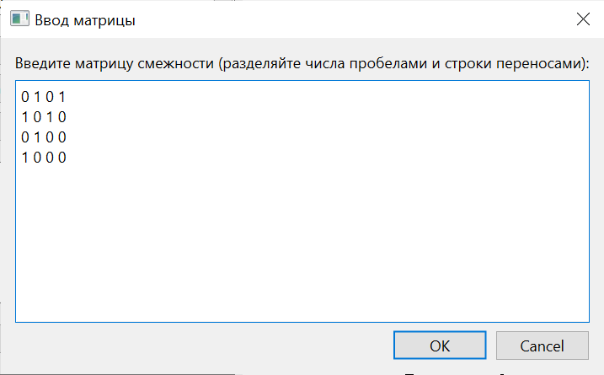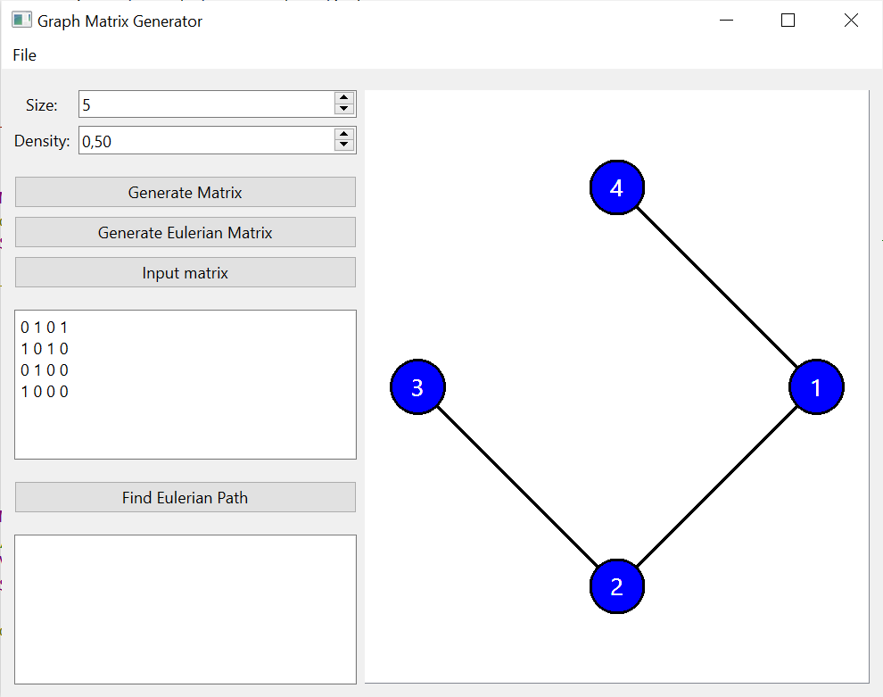

Рисунок 6 – Ручной ввод корректной матрицы

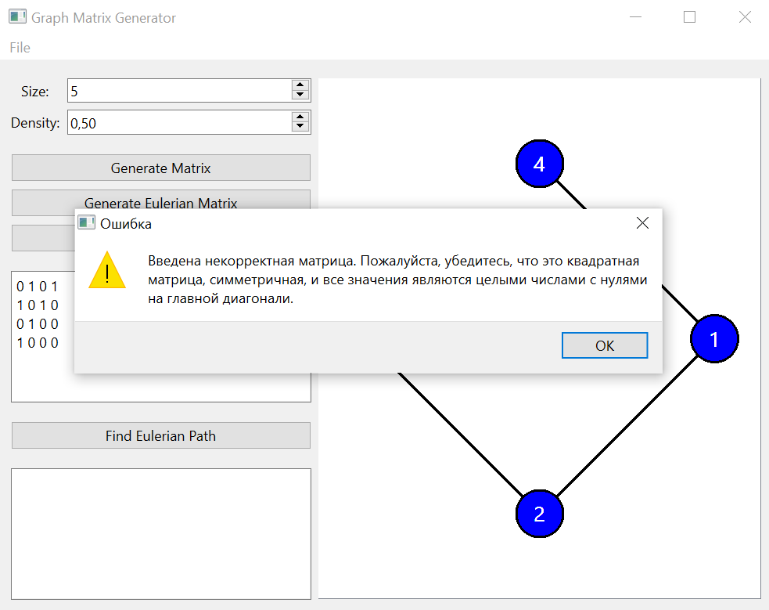

Рисунок 7 – Ручной ввод некорректной матрицы

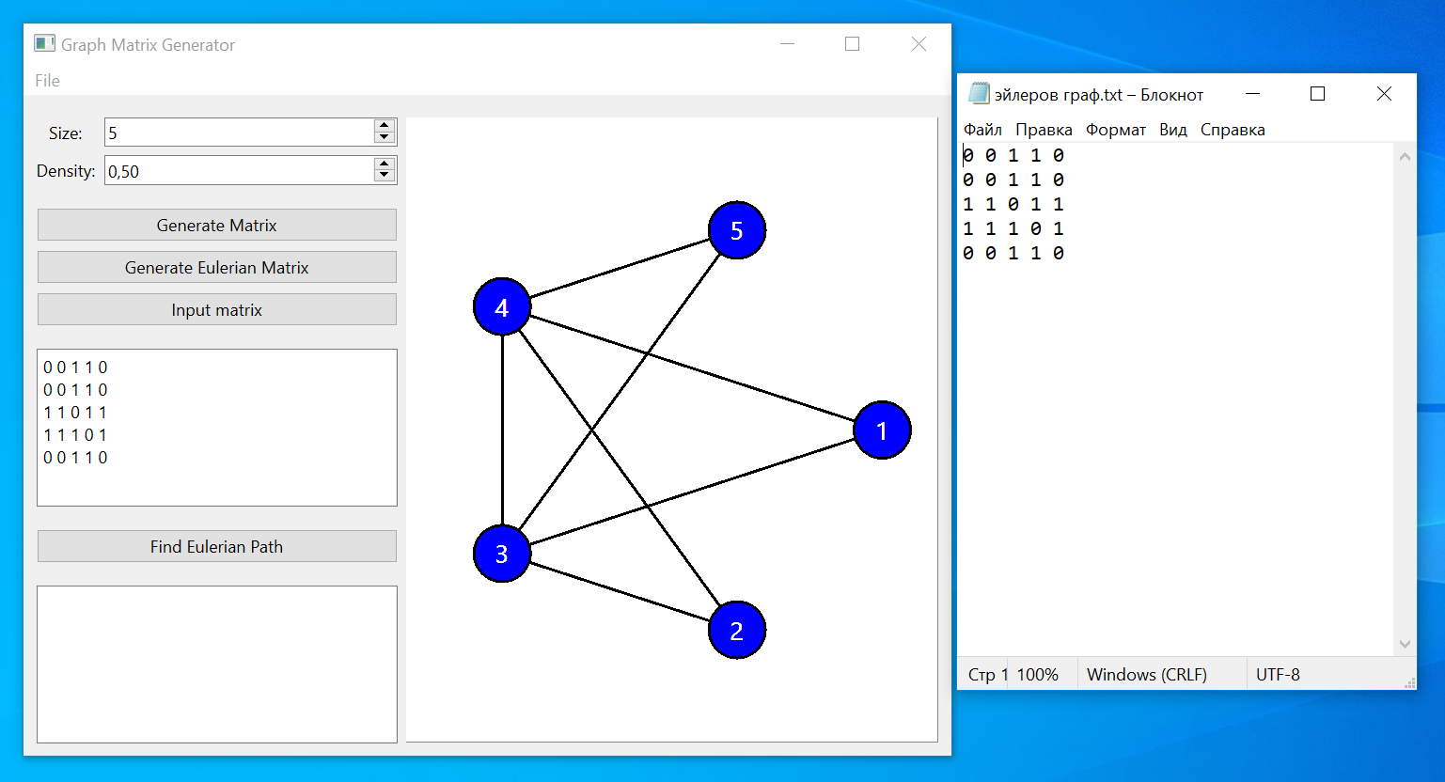

Рисунок 8 – Сохранение и загрузка матрицы в файл

Таблица 1 – Описание поведения программы при тестировании

| Описание теста | Ожидаемый результат | Полученный результат |
| --- | --- | --- |
| Генерация матрицы с параметрами | Вывод матрицы и ее графического представления | Верно |
| Генерация эйлеровой матрицы с параметрами | Вывод эйлеровой матрицы и ее графического представления | Верно |
| Поиск эйлерового пути в эйлеровом графе | Вывод пути в текстовое поле | Верно |
| Поиск эйлерового пути в  неэйлеровом графе | Выход окна в ошибкой | Верно |
| Ручной ввод корректной матрицы | Вывод матрицы и ее графического представления | Верно |
| Ручной ввод некорректной матрицы | Выход окна в ошибкой | Верно |
| Сохранение матрицы | Запись матрицы в файл | Верно |
| Загрузка матрицы | Вывод матрицы и ее графического представления | Верно |

В результате тестирования было выявлено, что программа успешно проверяет данные на соответствие необходимым требованиям.

## Ручной расчѐт задачи

Проведем проверку программы с использованием ручных вычислений на примере. Для иллюстрации возьмем граф, представленный в виде матрицы смежности.

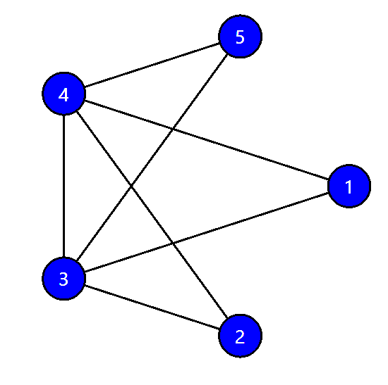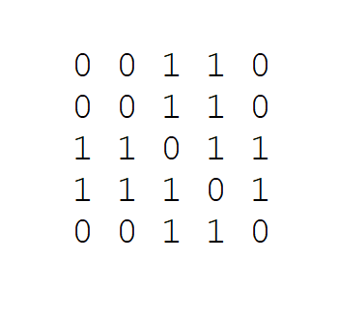

Рисунок 9 – Исходная матрица

Начнем с вершины 1. При рассмотрении первой строки матрицы смежности обнаружим, что есть смежная вершина с индексом 3. Удалим ребро между ними. Повторим эти действия до тех пор, пока не столкнемся с вершиной без ребер.

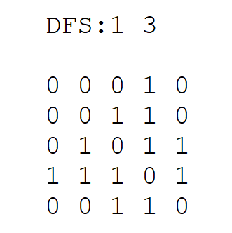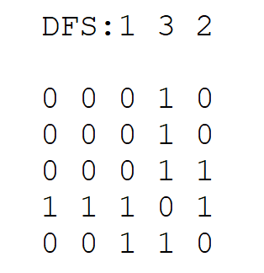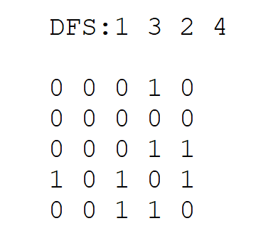

Рисунок 10 – Первые шаги алгоритма

Вершина 1 не имеет ребер, и мы добавляем ее в цикл. После завершения DFS для первой вершины, мы вернемся к DFS для четвертой вершины и продолжим аналогичные действия до выхода из функции DFS, получив таким образом наш цикл.

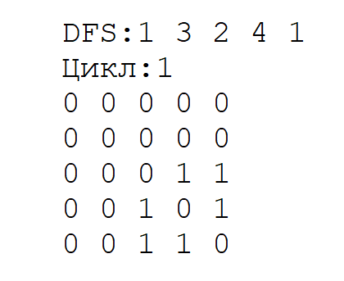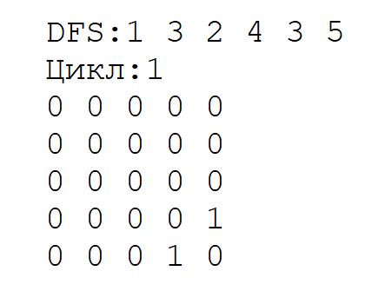

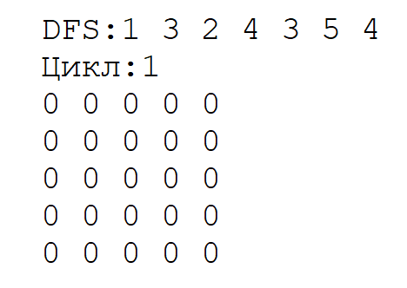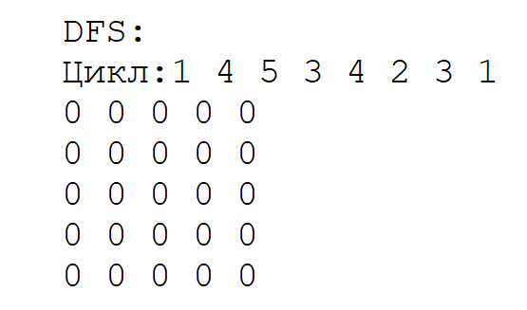

Рисунок 11 – Остальные шаги алгоритма

Таким образом, можно сделать вывод, что программа работает верно.

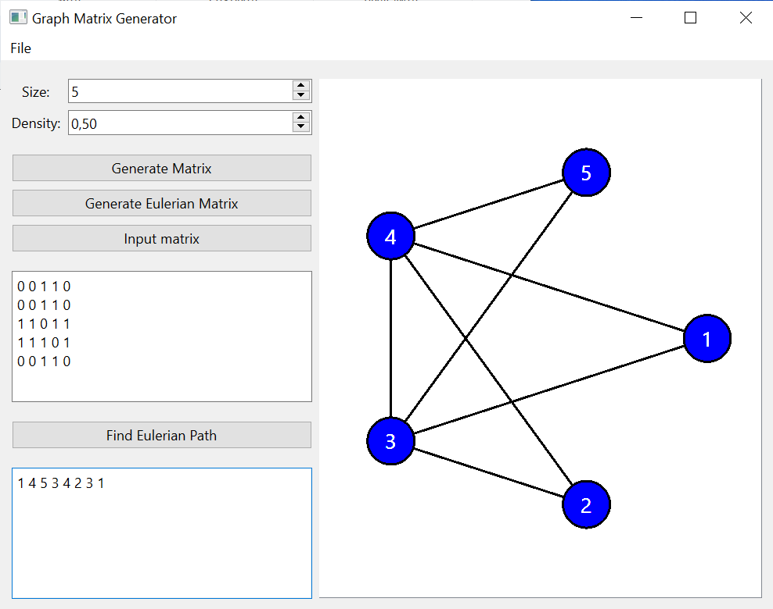

Рисунок 12 – Тестирование работы программы

# 

# Заключение

Таким образом, в процессе создания данного проекта разработана программа, реализующая алгоритм поиска эйлерового цикла в Qt Creator.

При выполнении данной курсовой работы были получены навыки создания графических пользовательских программ и взаимодействия с графическими элементами.

В ходе работы также были выявлены некоторые аспекты, требующие внимания в дальнейшем развитии программы. Важным направлением улучшения является расширение функциональности программы, такое как поддержка различных видов графов и дополнительные алгоритмы обработки графов.

В заключение, данная курсовая работа позволила глубже понять принципы работы графов и алгоритмов, а также приобрести практические навыки разработки программ, связанных с теорией графов.

# Список литературы

1. Омельченко А. . Теория графов – Москва: Изд МЦНМО, 2018. 416 с.
2. Василий Мантуров. Комбинаторная топология и теория графов в задачах и упражнениях- Ярославль: Изд ЯрГу, 2013. 232 с.
3. Прата, Стивен. П70 Язык программирования С++. Лекции и упражнения, 5-е изд. Пер. с англ. М. : 000 "И.Д. Вильяме", 2007. - 1 184 с.
4. Qt Documentation - https://doc.qt.io/

## Приложение А.

**Листинг программы.**

**Файл main.cpp**

#include "mainwindow.h"

#include <QApplication>

int main(int argc, char *argv[])

{

QApplication a(argc, argv);

MainWindow w;

w.show();

return a.exec();

}

**Файл mainwindow.cpp**

#include "mainwindow.h"

#include "ui_mainwindow.h"

#include <QMessageBox>

#include <QGraphicsEllipseItem>

#include <QGraphicsLineItem>

#include <QGraphicsTextItem>

#include <QRandomGenerator>

#include <QFileDialog>

#include <QFile>

#include <QTextStream>

#include <QInputDialog>

#include <QPainterPath>

MainWindow::MainWindow(QWidget *parent) :

QMainWindow(parent),

ui(new Ui::MainWindow),

graphScene(new QGraphicsScene(this))

{

ui->setupUi(this);

connect(ui->generateButton, &QPushButton::clicked, this, &MainWindow::generateMatrix);

connect(ui->generateEulerButton, &QPushButton::clicked, this, &MainWindow::generateEulerianMatrix);

connect(ui->findEulerianButton, &QPushButton::clicked, this, &MainWindow::findEulerianPath);

connect(ui->actionSave, &QAction::triggered, this, &MainWindow::saveMatrix);

connect(ui->actionLoad, &QAction::triggered, this, &MainWindow::loadMatrix);

connect(ui->manualInputButton, &QPushButton::clicked, this, &MainWindow::manualInputDialog);

ui->graphView->setScene(graphScene);

// Устанавливаем значения по умолчанию для densitySpinBox и sizeSpinBox

ui->densitySpinBox->setValue(0.5);

ui->sizeSpinBox->setValue(5);

}

MainWindow::~MainWindow() {

delete ui;

}

void MainWindow::generateMatrix() {

// Очистка графической сцены перед генерацией новой матрицы

graphScene->clear();

// Очистка текстового поля eulerianPathTextEdit

ui->eulerianPathTextEdit->clear();

// Получаем параметры размера и плотности рёбер

int size = ui->sizeSpinBox->value();

double density = ui->densitySpinBox->value();

// Генерируем матрицу смежности

QVector<QVector<int>> adjacencyMatrix(size, QVector<int>(size, 0));

// Заполняем матрицу случайными рёбрами в соответствии с плотностью

for (int i = 0; i < size; ++i) {

for (int j = i + 1; j < size; ++j) {

double randomValue = QRandomGenerator::global()->generateDouble();

if (randomValue < density) {

adjacencyMatrix[i][j] = 1;

adjacencyMatrix[j][i] = 1;

}

}

}

// Отображаем матрицу в текстовом виде

displayMatrix(adjacencyMatrix);

// Отображение матрицы в текстовом поле

drawGraph(adjacencyMatrix);

}

void MainWindow::generateEulerianMatrix() {

// Очистка текстового поля перед генерацией новой матрицы

ui->eulerianPathTextEdit->clear();

// Очистка графической сцены перед генерацией новой матрицы

graphScene->clear();

// Получаем параметры размера и плотности рёбер

int size = ui->sizeSpinBox->value();

double density = ui->densitySpinBox->value();

QVector<QVector<int>> adjacencyMatrix(size, QVector<int>(size, 0));

// Ограничение на количество попыток

int maxAttempts = 20;

int attempts = 0;

// Генерируем эйлеров граф

do {

// Заполняем матрицу случайными рёбрами с учетом плотности

for (int i = 0; i < size; ++i) {

for (int j = i + 1; j < size; ++j) {

double randomValue = QRandomGenerator::global()->generateDouble();

if (randomValue < density) {

adjacencyMatrix[i][j] = 1;

adjacencyMatrix[j][i] = 1;

}

}

}

// Проверяем, что граф стал эйлеровым

if (isEulerian(adjacencyMatrix)) {

break;

}

attempts++;

} while (attempts < maxAttempts);

// Проверяем, была ли успешно сгенерирована матрица

if (attempts == maxAttempts) {

QMessageBox::warning(this, "Ошибка", "Не удалось сгенерировать эйлеров граф. Попробуйте изменить параметры.",

QMessageBox::Ok);

} else {

// Отображаем матрицу в текстовом виде

displayMatrix(adjacencyMatrix);

// Отображение матрицы в текстовом поле

drawGraph(adjacencyMatrix);

}

}

bool MainWindow::isEulerian(const QVector<QVector<int>> &adjacencyMatrix) {

// Подсчитываем степени вершин

QVector<int> degrees(adjacencyMatrix.size(), 0);

for (int i = 0; i < adjacencyMatrix.size(); ++i) {

for (int j = 0; j < adjacencyMatrix[i].size(); ++j) {

degrees[i] += adjacencyMatrix[i][j];

}

}

// Проверяем, что все вершины имеют чётные степени

for (int degree : degrees) {

if (degree % 2 != 0) {

return false;

}

}

// Проверяем связность графа с использованием обхода в глубину (DFS)

QVector<bool> visited(adjacencyMatrix.size(), false);

int startVertex = -1;

for (int i = 0; i < visited.size(); ++i) {

if (degrees[i] > 0) {

startVertex = i;

break;

}

}

if (startVertex == -1) {

// Граф пуст, считаем его связным

return true;

}

dfsForConnectivity(adjacencyMatrix, visited, startVertex);

// Проверяем, что все вершины были посещены

for (bool visitStatus : visited) {

if (!visitStatus) {

return false;

}

}

return true;

}

void MainWindow::dfsForConnectivity(const QVector<QVector<int>> &adjacencyMatrix, QVector<bool> &visited, int vertex) {

visited[vertex] = true;

for (int i = 0; i < adjacencyMatrix.size(); ++i) {

if (adjacencyMatrix[vertex][i] == 1 && !visited[i]) {

dfsForConnectivity(adjacencyMatrix, visited, i);

}

}

}

void MainWindow::findEulerianPath() {

// Получаем матрицу смежности из текстового поля

QString matrixText = ui->matrixTextEdit->toPlainText();

QStringList rows = matrixText.split('\n', Qt::SkipEmptyParts);

// Проверяем, что матрица не пуста

if (rows.isEmpty()) {

QMessageBox::warning(this, "Ошибка", "Матрица смежности пуста.");

return;

}

int size = rows.size();

QVector<QVector<int>> adjacencyMatrix(size, QVector<int>(size, 0));

// Заполняем матрицу смежности из текстового поля

for (int i = 0; i < size; ++i) {

QStringList elements = rows[i].split(' ', Qt::SkipEmptyParts);

for (int j = 0; j < qMin(size, elements.size()); ++j) {

adjacencyMatrix[i][j] = elements[j].toInt();

}

}

// Проверяем, что граф является эйлеровым

if (!isEulerian(adjacencyMatrix)) {

QMessageBox::warning(this, "Ошибка", "Граф не является эйлеровым.");

return;

}

QVector<int> path;

DFS(adjacencyMatrix, path, 0);

// Выводим эйлеров цикл в текстовое поле

QString eulerianPathText;

for (int i = 0; i < path.size(); ++i) {

eulerianPathText += QString::number(path[i]+1) + " ";

}

ui->eulerianPathTextEdit->setPlainText(eulerianPathText);

}

void MainWindow::DFS(QVector<QVector<int>> &graph, QVector<int> &path, int v) {

for (int i = 0; i < graph[v].size(); ++i) {

if (graph[v][i] != 0) {

graph[v][i] = 0;

graph[i][v] = 0;

DFS(graph, path, i);

}

}

path.push_back(v);

}

void MainWindow::drawGraph(const QVector<QVector<int>> &adjacencyMatrix) {

// Очищаем графическую сцену

graphScene->clear();

int size = adjacencyMatrix.size();

qreal radius = 20.0;

// Определяем центр QGraphicsView

qreal centerX = ui->graphView->width() / 2.0;

qreal centerY = ui->graphView->height() / 2.0;

// Добавляем отступ от краев

qreal margin = 20.0;

// Определяем радиус круга с учетом отступа

qreal circleRadius = qMin(centerX, centerY) - radius - margin;

for (int i = 0; i < size; ++i) {

qreal angle = 2.0 * M_PI * i / size;

qreal x = centerX + circleRadius * qCos(angle);

qreal y = centerY + circleRadius * qSin(angle);

QGraphicsEllipseItem *node = new QGraphicsEllipseItem(x - radius, y - radius, 2 * radius, 2 * radius);

node->setBrush(Qt::blue);

node->setPen(QPen(Qt::black, 2.0)); // Устанавливаем толщину обводки вершины

node->setZValue(1); // Устанавливаем Z-значение для вершины

QGraphicsTextItem *text = new QGraphicsTextItem(QString::number(i + 1));

// Устанавливаем позицию текста по центру вершины

text->setPos(x - text->boundingRect().width() / 1.3, y - text->boundingRect().height() / 1.3);

text->setScale(1.5); // Увеличиваем размер цифры

text->setZValue(2); // Устанавливаем более высокое Z-значение для текста

text->setDefaultTextColor(Qt::white); // Устанавливаем белый цвет текста

graphScene->addItem(node);

graphScene->addItem(text);

for (int i = 0; i < size; ++i) {

qreal angle = 2.0 * M_PI * i / size;

qreal x = centerX + circleRadius * qCos(angle);

qreal y = centerY + circleRadius * qSin(angle);

QGraphicsEllipseItem *node = new QGraphicsEllipseItem(x - radius, y - radius, 2 * radius, 2 * radius);

node->setBrush(Qt::blue);

node->setPen(QPen(Qt::black, 2.0)); // Устанавливаем толщину обводки вершины

node->setZValue(1); // Устанавливаем Z-значение для вершины

QGraphicsTextItem *text = new QGraphicsTextItem(QString::number(i + 1));

// Устанавливаем позицию текста по центру вершины

text->setPos(x - text->boundingRect().width() / 1.3, y - text->boundingRect().height() / 1.3);

text->setScale(1.5); // Увеличиваем размер цифры

text->setZValue(2); // Устанавливаем более высокое Z-значение для текста

text->setDefaultTextColor(Qt::white); // Устанавливаем белый цвет текста

graphScene->addItem(node);

graphScene->addItem(text);

for (int i = 0; i < size; ++i) {

for (int j = 0; j < size; ++j) {

if (adjacencyMatrix[i][j] != 0) {

qreal x1 = centerX + circleRadius * qCos(2.0 * M_PI * i / size);

qreal y1 = centerY + circleRadius * qSin(2.0 * M_PI * i / size);

qreal x2 = centerX + circleRadius * qCos(2.0 * M_PI * j / size);

qreal y2 = centerY + circleRadius * qSin(2.0 * M_PI * j / size);

QGraphicsLineItem *edge = new QGraphicsLineItem(x1, y1, x2, y2);

edge->setZValue(0); // Устанавливаем Z-значение для ребра

edge->setPen(QPen(Qt::black, 2.0)); // Устанавливаем толщину линии ребра

graphScene->addItem(edge);

}

}

}

}

}

}

// Сохранение матрицы в файл

void MainWindow::saveMatrix() {

QString fileName = QFileDialog::getSaveFileName(this, "Сохранить матрицу", QDir::homePath(), "Текстовые файлы (*.txt)");

if (!fileName.isEmpty()) {

QFile file(fileName);

if (file.open(QIODevice::WriteOnly | QIODevice::Text)) {

QTextStream out(&file);

out << ui->matrixTextEdit->toPlainText();

file.close();

} else {

QMessageBox::warning(this, "Ошибка", "Не удалось сохранить матрицу.");

}

}

}

// Загрузка матрицы из файла

void MainWindow::loadMatrix() {

QString fileName = QFileDialog::getOpenFileName(this, "Загрузить матрицу", QDir::homePath(), "Текстовые файлы (*.txt)");

if (!fileName.isEmpty()) {

QFile file(fileName);

if (file.open(QIODevice::ReadOnly | QIODevice::Text)) {

QTextStream in(&file);

QVector<QVector<int>> loadedMatrix;

while (!in.atEnd()) {

QString line = in.readLine();

QStringList values = line.split(" ", Qt::SkipEmptyParts);

QVector<int> row;

for (const QString &value : values) {

row.append(value.toInt());

}

loadedMatrix.append(row);

}

file.close();

// Присваиваем загруженную матрицу

adjacencyMatrix = loadedMatrix;

// Отображаем матрицу в текстовом поле

displayMatrix(adjacencyMatrix);

drawGraph(adjacencyMatrix);

} else {

QMessageBox::warning(this, "Ошибка", "Не удалось загрузить матрицу.");

}

}

}

void MainWindow::displayMatrix(const QVector<QVector<int>>& matrix) {

int size = matrix.size();

QString matrixText;

for (int i = 0; i < size; ++i) {

for (int j = 0; j < size; ++j) {

matrixText += QString::number(matrix[i][j]) + " ";

}

matrixText += "\n";

}

ui->matrixTextEdit->setPlainText(matrixText);

}

void MainWindow::manualInputDialog() {

bool ok;

QString matrixText = QInputDialog::getMultiLineText(this, "Ввод матрицы", "Введите матрицу смежности (разделяйте числа пробелами и строки переносами):", "", &ok);

if (ok && !matrixText.isEmpty()) {

// Обработайте введенный текст и присвойте его adjacencyMatrix

processMatrixInput(matrixText);

drawGraph(adjacencyMatrix);

// Очистка текстового поля перед генерацией новой матрицы

ui->eulerianPathTextEdit->clear();

}

}

void MainWindow::processMatrixInput(const QString& matrixText) {

// Преобразуйте введенный текст матрицы в QVector<QVector<int>>

QVector<QVector<int>> inputMatrix;

QStringList rows = matrixText.split('\n', Qt::SkipEmptyParts);

for (const QString &row : rows) {

QStringList values = row.split(' ', Qt::SkipEmptyParts);

QVector<int> matrixRow;

for (const QString &value : values) {

// Проверка на корректность введенных данных

bool conversionOk;

int intValue = value.toInt(&conversionOk);

if (conversionOk) {

matrixRow.append(intValue);

} else {

QMessageBox::warning(this, "Ошибка", "Введены некорректные данные. Пожалуйста, введите целые числа.");

return;

}

}

inputMatrix.append(matrixRow);

}

// Проверка на корректность матрицы

if (!isValidMatrix(inputMatrix)) {

QMessageBox::warning(this, "Ошибка", "Введена некорректная матрица. Пожалуйста, убедитесь, что это квадратная матрица, симметричная, и все значения являются целыми числами с нулями на главной диагонали.");

return;

}

// Присвойте введенную матрицу

adjacencyMatrix = inputMatrix;

// Отображайте матрицу в текстовом поле или в вашем графическом представлении

displayMatrix(adjacencyMatrix);

}

bool MainWindow::isValidMatrix(const QVector<QVector<int>>& matrix) const {

size_t numRows = matrix.size();

for (size_t i = 0; i < numRows; ++i) {

// Проверка на квадратность матрицы и наличия только 0 и 1

if (matrix[i].size() != numRows) {

return false;

}

for (size_t j = 0; j < numRows; ++j) {

int value = matrix[i][j];

// Проверка наличия только 0 и 1 в матрице

if (value != 0 && value != 1) {

return false;

}

// Проверка наличия нулей на главной диагонали и симметричности

if (i == j && value != 0) {

return false; // Есть ненулевой элемент на главной диагонали

}

if (i != j && value != matrix[j][i]) {

return false; // Несимметричная матрица

}

}

}

return true;

}

**Файл mainwindow.h**

#ifndef MAINWINDOW_H

#define MAINWINDOW_H

#include <QMainWindow>

#include <QVector>

#include <QGraphicsScene>

#include <QGraphicsView>

#include <QFileDialog>

#include <QFile>

#include <QTextStream>

#include <QMessageBox>

namespace Ui {

class MainWindow;

}

class MainWindow : public QMainWindow {

Q_OBJECT

public:

explicit MainWindow(QWidget *parent = nullptr);

~MainWindow();

private slots:

void generateMatrix();

void generateEulerianMatrix();

void findEulerianPath();

void saveMatrix();

void loadMatrix();

void displayMatrix(const QVector<QVector<int>> &matrix);

void manualInputDialog();

private:

Ui::MainWindow *ui;

QVector<QVector<int>> adjacencyMatrix;

QGraphicsScene *graphScene;

void DFS(QVector<QVector<int>>& graph, QVector<int>& path, int v);

bool isGraphOriented;

void drawGraph(const QVector<QVector<int>> &adjacencyMatrix);

bool isEulerian(const QVector<QVector<int>> &adjacencyMatrix);

void drawEulerianPath(const QVector<int> &eulerianPath);

void processMatrixInput(const QString& matrixText);

bool isValidMatrix(const QVector<QVector<int>>& matrix) const;

void dfsForConnectivity(const QVector<QVector<int>>& adjacencyMatrix, QVector<bool>& visited, int vertex);

};

#endif // MAINWINDOW_H

Файл mainwindow.ui

<?xml version="1.0" encoding="UTF-8"?>

<ui version="4.0">

<class>MainWindow</class>

<widget class="QMainWindow" name="MainWindow">

<property name="geometry">

<rect>

<x>0</x>

<y>0</y>

<width>658</width>

<height>490</height>

</rect>

</property>

<property name="windowTitle">

<string>Graph Matrix Generator</string>

</property>

<widget class="QWidget" name="centralwidget">

<property name="sizePolicy">

<sizepolicy hsizetype="Preferred" vsizetype="Preferred">

<horstretch>0</horstretch>

<verstretch>0</verstretch>

</sizepolicy>

</property>

<layout class="QFormLayout" name="formLayout_2">

<item row="2" column="1">

<widget class="QGraphicsView" name="graphView">

<property name="sizePolicy">

<sizepolicy hsizetype="Expanding" vsizetype="Expanding">

<horstretch>0</horstretch>

<verstretch>0</verstretch>

</sizepolicy>

</property>

<property name="verticalScrollBarPolicy">

<enum>Qt::ScrollBarAlwaysOff</enum>

</property>

<property name="horizontalScrollBarPolicy">

<enum>Qt::ScrollBarAlwaysOff</enum>

</property>

</widget>

</item>

<item row="0" column="1">

<widget class="Line" name="line">

<property name="orientation">

<enum>Qt::Vertical</enum>

</property>

</widget>

</item>

<item row="2" column="0">

<layout class="QVBoxLayout" name="verticalLayout">

<item>

<layout class="QFormLayout" name="formLayout">

<property name="labelAlignment">

<set>Qt::AlignCenter</set>

</property>

<item row="1" column="0">

<widget class="QLabel" name="label">

<property name="sizePolicy">

<sizepolicy hsizetype="Preferred" vsizetype="Preferred">

<horstretch>0</horstretch>

<verstretch>0</verstretch>

</sizepolicy>

</property>

<property name="text">

<string>Size:</string>

</property>

</widget>

</item>

<item row="1" column="1">

<widget class="QSpinBox" name="sizeSpinBox">

<property name="maximum">

<number>20</number>

</property>

</widget>

</item>

<item row="3" column="0">

<widget class="QLabel" name="label_2">

<property name="text">

<string>Density:</string>

</property>

</widget>

</item>

<item row="3" column="1">

<widget class="QDoubleSpinBox" name="densitySpinBox">

<property name="maximum">

<double>1.000000000000000</double>

</property>

<property name="singleStep">

<double>0.100000000000000</double>

</property>

</widget>

</item>

</layout>

</item>

<item>

<spacer name="horizontalSpacer_2">

<property name="orientation">

<enum>Qt::Horizontal</enum>

</property>

<property name="sizeHint" stdset="0">

<size>

<width>40</width>

<height>10</height>

</size>

</property>

</spacer>

</item>

<item>

<widget class="QPushButton" name="generateButton">

<property name="sizePolicy">

<sizepolicy hsizetype="Minimum" vsizetype="Fixed">

<horstretch>0</horstretch>

<verstretch>0</verstretch>

</sizepolicy>

</property>

<property name="text">

<string>Generate Matrix</string>

</property>

</widget>

</item>

<item>

<widget class="QPushButton" name="generateEulerButton">

<property name="sizePolicy">

<sizepolicy hsizetype="Minimum" vsizetype="Fixed">

<horstretch>0</horstretch>

<verstretch>0</verstretch>

</sizepolicy>

</property>

<property name="text">

<string>Generate Eulerian Matrix</string>

</property>

</widget>

</item>

<item>

<widget class="QPushButton" name="manualInputButton">

<property name="text">

<string>Input matrix</string>

</property>

</widget>

</item>

<item>

<spacer name="horizontalSpacer">

<property name="orientation">

<enum>Qt::Horizontal</enum>

</property>

<property name="sizeHint" stdset="0">

<size>

<width>40</width>

<height>10</height>

</size>

</property>

</spacer>

</item>

<item>

<widget class="QTextEdit" name="matrixTextEdit">

<property name="sizePolicy">

<sizepolicy hsizetype="Expanding" vsizetype="Expanding">

<horstretch>0</horstretch>

<verstretch>0</verstretch>

</sizepolicy>

</property>

<property name="maximumSize">

<size>

<width>16777215</width>

<height>16777215</height>

</size>

</property>

<property name="readOnly">

<bool>true</bool>

</property>

</widget>

</item>

<item>

<spacer name="horizontalSpacer_3">

<property name="orientation">

<enum>Qt::Horizontal</enum>

</property>

<property name="sizeHint" stdset="0">

<size>

<width>40</width>

<height>10</height>

</size>

</property>

</spacer>

</item>

<item>

<widget class="QPushButton" name="findEulerianButton">

<property name="sizePolicy">

<sizepolicy hsizetype="Minimum" vsizetype="Fixed">

<horstretch>0</horstretch>

<verstretch>0</verstretch>

</sizepolicy>

</property>

<property name="text">

<string>Find Eulerian Path</string>

</property>

</widget>

</item>

<item>

<spacer name="horizontalSpacer_4">

<property name="orientation">

<enum>Qt::Horizontal</enum>

</property>

<property name="sizeHint" stdset="0">

<size>

<width>40</width>

<height>10</height>

</size>

</property>

</spacer>

</item>

<item>

<widget class="QTextEdit" name="eulerianPathTextEdit">

<property name="sizePolicy">

<sizepolicy hsizetype="Expanding" vsizetype="Expanding">

<horstretch>0</horstretch>

<verstretch>0</verstretch>

</sizepolicy>

</property>

<property name="readOnly">

<bool>true</bool>

</property>

</widget>

</item>

</layout>

</item>

</layout>

</widget>

<widget class="QMenuBar" name="menubar">

<property name="geometry">

<rect>

<x>0</x>

<y>0</y>

<width>658</width>

<height>21</height>

</rect>

</property>

<widget class="QMenu" name="menu">

<property name="title">

<string>File</string>

</property>

<addaction name="actionSave"/>

<addaction name="actionLoad"/>

</widget>

<addaction name="menu"/>

</widget>

<widget class="QStatusBar" name="statusbar">

<property name="sizePolicy">

<sizepolicy hsizetype="Preferred" vsizetype="Ignored">

<horstretch>0</horstretch>

<verstretch>0</verstretch>

</sizepolicy>

</property>

</widget>

<action name="actionSave">

<property name="text">

<string>Save</string>

</property>

</action>

<action name="actionLoad">

<property name="text">

<string>Open</string>

</property>

</action>

</widget>

<resources/>

<connections/>

</ui>